Bardzo Was prosimy Drodzy Rodzice, aby założyć teczkę na prace z religii i gromadzić je.
Napiszcie nam również na e-maila ks. Marek Jaworski: marcusj@op.pl; ks. Piotr Sałek: salek@onet.eu , czy Wam się otwierają nasze materiały. Z góry serdecznie Wam dziękujemy:
ks. Marek i ks. Piotr.
RELIGIA: Szkoła Podstawowa klasy starsze od V do VIII oraz wszystkie klasy SPdP
(opr. ks. Piotr Sałek i ks. Marek Jaworski )
Katecheza 3 (Proszę najpierw otworzyć linki, a następnie wydrukować)
Temat: Zmartwychwstanie Pana Jezusa
Rozpocznij katechezę od znaku krzyża (W imię Ojca i Syna i Ducha Świętego) i odmów modlitwę „Ojcze nasz”.
Symbolem zmartwychwstałego Pana Jezusa jest paschał.
Paschał – duża woskowa świeca (z wosku pszczelego), którą zapala się w Wigilię Paschalną i ustawia w centrum prezbiterium lub obok ambony na czas Okresu wielkanocnego. Jest symbolem zmartwychwstałego Jezusa Chrystusa.
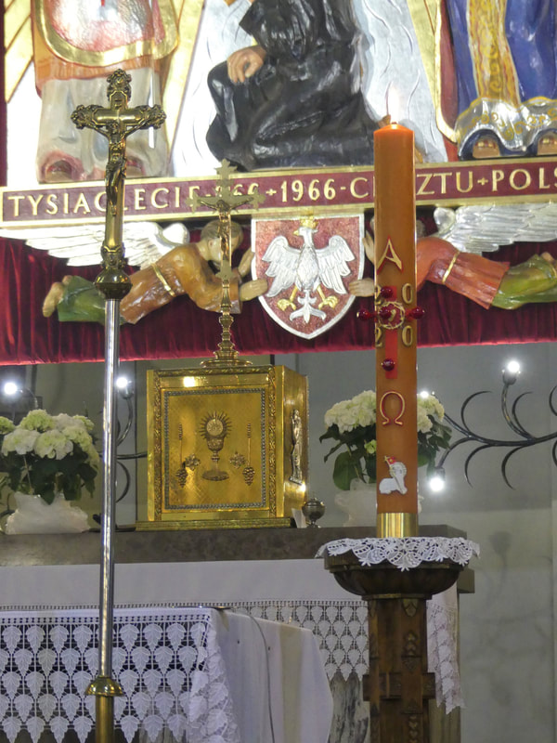

Gdy przy wygaszonych w kościele światłach zapalany jest paschał w czasie Wigilii Paschalnej śpiewane jest tak zwany „Exsultet”, czyli „Orędzie wielkanocne.” Posłuchaj, jak ono brzmi: https://www.youtube.com/watch?v=1qJ7b4N0BUw (należy skopiować link, wkleić w przeglądarkę i wcisnąć ENTER)
Wieczorem, w Wielką Sobotę, gdy dzień dobiega końca, kończymy adorację Najświętszego Sakramentu przy symbolicznym Grobie Pana Jezusa, a przez obrzędy Wigilii Paschalnej rozpocząć świętowanie Zmartwychwstania Pana Jezusa. Poniżej zobacz, jak może na przykład wyglądać taki symboliczny grób.

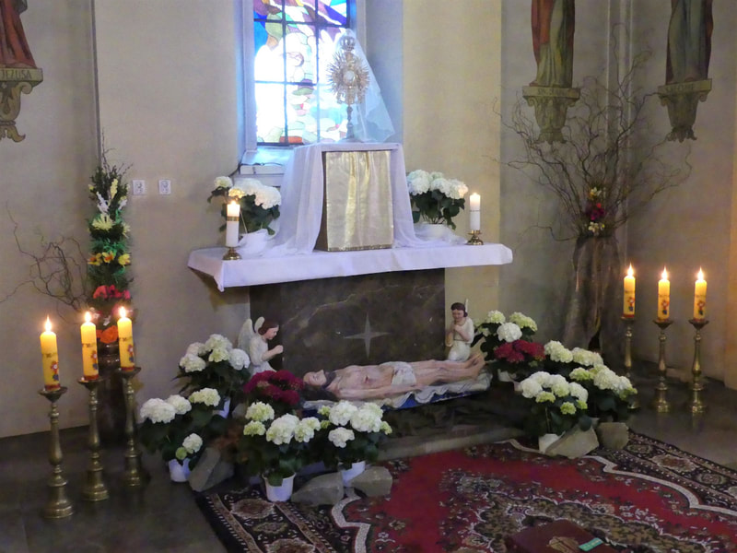
Po Wigilii Paschalnej w sobotni wieczór lub w niedzielę o poranku ma miejsce procesja rezurekcyjna, w której świętujemy zwycięstwo Pana Jezusa nad śmiercią, szatanem i grzechem.
Rezurekcja – procesja w Kościele katolickim, odbywająca się w Wielkanoc, która jest ogłoszeniem zmartwychwstania Chrystusa i wezwaniem całego stworzenia do udziału w triumfie Zmartwychwstałego. Jeśli to możliwe, procesja wychodzi na zewnątrz i okrąża kościół raz lub trzy razy.
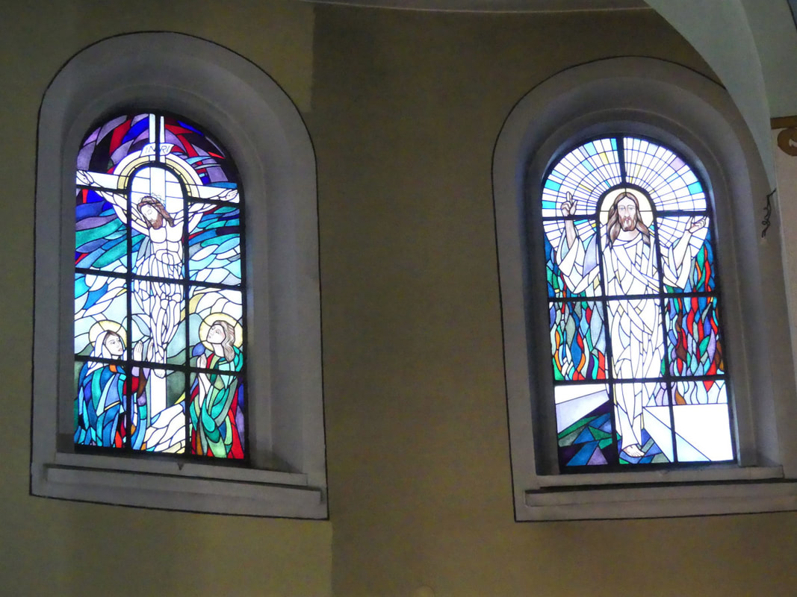
Zobacz poniżej witraże przedstawiające tajemnice śmierci Pana Jezusa i Jego zmartwychwstania.

Jako uczniowie Pana Jezusa, wszyscy mamy być głosicielami Jego zwycięstwa nad śmiercią, szatanem i grzechem.
Posłuchaj, co mówił o tym papież Franciszek:
https://www.youtube.com/watch?v=huVTPXhegCw (należy skopiować link, wkleić w przeglądarkę i wcisnąć ENTER)

Pokoloruj obrazek przedstawiający Anioła, który pokazuje kobietom pusty grób zmartwychwstałego Pana Jezusa:

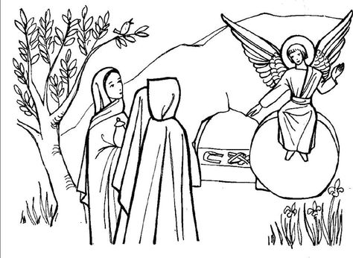

A teraz posłuchaj pieśni o zmartwychwstaniu Pana Jezusa w wykonaniu zespołu „Deus Meus:
https://www.youtube.com/watch?v=RxjeBeoif0c (należy skopiować link, wkleić w przeglądarkę i wcisnąć ENTER);
Na koniec uklęknij i odmów 3 razy modlitwę: „Chwała Ojcu i Synowi i Duchowi Świętemu, jak była na początku, teraz i zawsze, i na wieki wieków. Amen”
Teraz uczyń znaku krzyża (W imię Ojca i Syna i Ducha Świętego). Amen

\

W wolnej chwili możesz obejrzeć sobie jeszcze filmik o zmartwychwstaniu Pana Jezusa: https://www.youtube.com/watch?v=3RcKfsmweVw (należy skopiować link, wkleić w przeglądarkę
i wcisnąć ENTER)

